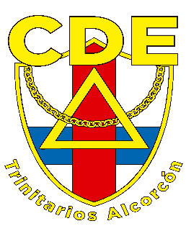
C.D.E. TRINITARIOS ALCORCON

INSCRIPCIÓN CURSO 2026 -2027

Rellena este documento y reserva tu plaza ya para el curso 2026-2027. Entregar en la Conserjería del Centro o mediante correo electrónico a la dirección cdtrinitariosalcorcon@gmail.com. La primera cuota del curso (octubre 26’) tiene que realizarse mediante transferencia/ingreso en la cuenta ES38 0075 1132 1706 0633 8477, indicando en el concepto, nombre del alumno y la actividad correspondiente. *No es necesario realizar el abono de la primera cuota (octubre) hasta el comienzo del curso escolar 2026-2027.

Ficha del alumno ACTIVIDAD

1ºAPELLIDO: |  | 2º APELLIDO:
NOMBRE: |  | FECHA NACIMIENTO:
RECOGIDA DEL ALUMNO DE CLASE*: (Indicar Curso / tutor del alumno en caso de solicitar servicio de recogida) |  |  |  | *Este servicio conlleva un incremento de 3€ en la cuota mensual de la actividad correspondiente.
FORMA DE PAGO: (ANOTAR LA OPCIÓN ELEGIDA)
- Domiciliado (recibos cada 2 meses)
- Transferencia mensual (antes del 5 de cada mes)

TELÉFONO 1: |  | TELÉFONO 2:
DIRECCIÓN DE E-MAIL (EN MAYÚSCULAS):
NOMBRE Y APELLIDOS DEL PADRE/MADRE/TUTOR
ANOTACIONES:
La Ley de Protección de Datos nos obliga a disponer de la autorización paterna para publicar imágenes de alumnos menores de edad, de ahí que os solicitemos el consentimiento a los padres o tutores legales de los alumnos para poder publicar en las redes sociales del Club imágenes individuales y/o colectivas de los menores participantes en las distintas actividades.

Don/Doña ______________________________________________ con DNI ______________ como padre/madre o tutor del alumno/a _______________________________________________ AUTORIZO al Club Deportivo Elemental Trinitarios Alcorcón la utilización de imágenes/grabaciones de mi hijo/a en las distintas redes sociales del Club para publicaciones con carácter informativo y/o publicitario.

Alcorcón, a ___ de _______________ de
Autorización a menor de edad

D/Dª _________________________________ con DNI ______________, autorizo a mi hijo:
_________________________a participar en los entrenamientos, actividades y competiciones del C.D.E. Trinitarios Alcorcón en la temporada 2026-2027.

En Alcorcón a ___ de _______ de .

